לומדים יקרים,
עליכם לתכנן פעילות לימודית (שיעור או יחידת הוראה) המשלבת את התוצר הדיגיטלי שאותו תפתחו.
הורידו מסמך זה למחשב שלכם , ענו על כל השאלות והתייחסו לדגשים בטופס לפני תחילת העבודה.

דגשים בפיתוח הפעילות הלימודית
בפיתוח התוצר שימו לב לדגשים הבאים:
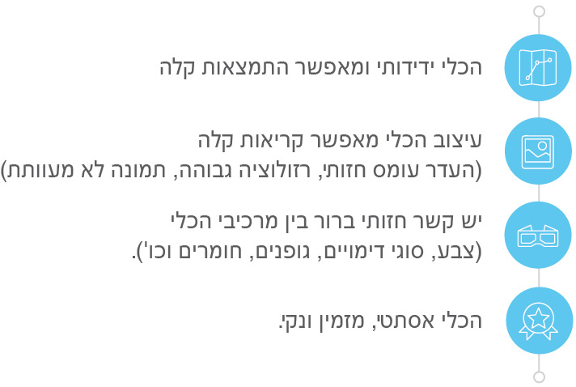

כללי
נושא השיעור: סיכום נושא ההפרש
מקצוע/תחום דעת: מתמטיקה
שכבת גיל: ב'
המטרות הפדגוגיות של השיעור:
- חזרה על החומר הנלמד ביחידת ההוראה
- פתרון בעיות מילוליות שעוסקות בהפרש
הכלי הטכנולוגי בו תשתמש בשיעור: Google Forms – שאלון מקוון של גוגל.
קישור לתוצר שישולב בשיעור שבניתם בכלי הטכנולוגי שבחרתם: https://docs.google.com/forms/d/1wwwdhxZf6qYrJzC_t5hIw3hjcVYlSPNprc2lkFCbLDA/edit?usp=sharing
סמנו את מרחב הלמידה, בו יתקיים השיעור: ☐ כיתה ☐ חדר מחשבים ☐מרחב חוץ כיתתי ☒בית

פרטים טכנו פדגוגיים
מלאו את הפרטים הבאים לפעילות הלימודית אותה תכננתם:

הקלידו תיאור קצר של תוצר הלמידה הדיגיטלי: השאלון המקוון שהכנתי מהווה סיכום לחומר הנלמד בכיתה ב' במסגרת שיעור חשבון בנושא ההפרש. השאלון בנוי מבעיות מילוליות הדומות למה שנלמד בכיתה, ויבוצע רק לאחר שהמורה תסיים ללמד את החומר בכיתה כשיעורי בית. שילבתי בשאלון פריטים מסוגים שונים {למשל: שאלות שנדרש לכתוב בהן את התשובה, שאלות שהתשובה נתונה והתלמיד צריך לסמן את התשובה הנכונה וכו'.

- באיזה שלב על המורה להשתמש בתוצר הדיגיטלי?
☐ לפני השיעור (כפעילות מטרימה)
☐ בתחילת השיעור
☐ במהלך השיעור
☒ כסיכום השיעור

- משך הלמידה עם התוצר (עליכם לפתח תוצר שמשך השימוש בו הינו 10 דקות לפחות):
משך הלמידה תהיה כ-25 דקות

- כיצד על הלומד להשתמש בתוצר הלמידה?
☒ עבודה עצמית
☐ עבודת צוות
☐ מליאה

- השימוש בתוצר מאפשר למידה דיפרנציאלית
☐ כן. כיצד? Click here to enter text.
☒ לא
☐ לא רלוונטי

- השימוש בתוצר מאפשר חשיבה מסדר גבוה
☒ כן. כיצד? בבעיות המילוליות בהן התלמיד צריך להגיש תוצאה, הוא צריך לחשוב ואף לפתור תרגיל בצד על מנת להגיע אל התוצאה הרצויה.
☐ לא
☐ לא רלוונטי
- מהו תפקיד המורה בזמן הלמידה עם תוצר הלמידה הדיגיטלי?
☐ צפייה בלבד
☐ הנחייה ועידוד לשימוש מדויק
☐ למידה כחלק מצוות לומדים
☒ בקרה
☐ אחר

- אופן השימוש בתוצר הלמידה:
☐ סינכרוני (כל הלומדים נמצאים באותו זמן על הרשת ולומדים יחד)
☒ א-סנכרוני (כל לומד נמצא במקום אחר ולומד בזמן שנוח לו)

- באילו אמצעים יונגש תוצר הלמידה?
☒ מחשב נייד
☒ מחשב נייח
☒ טלפון חכם / אייפד
☐ מקרן
☐ לוח חכם
☐ אחר Click here to enter text.

בהצלחה!

